|  |  |  |
| --- | --- | --- |
| **Usecase:** Đăng kí tài khoản | | |
| **Actor:** Khách vãn lai | | |
| **Mô tả:** Cho phép khách vãn lai đăng kí làm thành viên của hệ thống | | |
| **Tiền điều kiện(Precondition):** Không | | |
| **Hậu điều kiện(Postcondition):** Khách vãn lai trở thành thành viên của hệ thống | | |
| **Luồng sự kiện chính(Basic flow)** | | |
| **Actor** | | **Hệ thống** |
| 1.Tại giao diện chính của hệ thống khách vãn lai chọn mục Đăng Kí  3.Cung cấp đầy đủ thông tin mà hệ thống yêu cầu( họ tên, sđt, email, địa chỉ…)  4.Nhấn nút đăng kí | | 2.Hệ thống hiển thị form đăng kí thành viên  5. Hệ thống kiểm tra xem thông tin có đầy đủ và hợp lệ không thì mới thực hiện bước 6  6.Lưu dữ liệu |
| **Luồng sự kiện thay thế(Alternate flow)** | | |
| 5.3 Nếu người dùng đồng ý thì quay lại bước 2 của luồng sự kiện chính. Không đồng ý thì use case kết thúc | 5.1 Hệ thống thông báo nhập thông tin không chính xác.  5.2 Hệ thống yêu cầu người dùng nhập lại thông tin. | |

**Biểu đồ Activity**

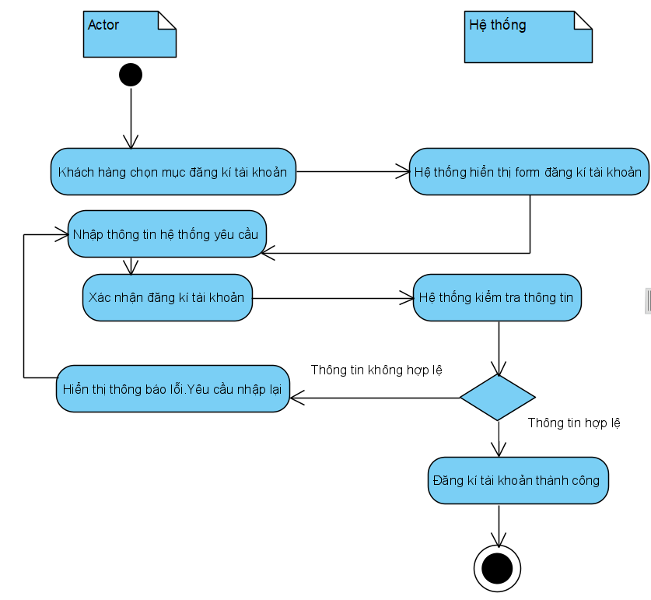

|  |  |  |
| --- | --- | --- |
| **Usecase:** Đăng nhập tài khoản | | |
| **Actor:** Khách vãn lai | | |
| **Mô tả:** Cho phép thành viên đăng nhập vào hệ thống | | |
| **Tiền điều kiện(Precondition):** Thành viên chưa đăng nhập vào hệ thống | | |
| **Hậu điều kiện(Postcondition):** Thành viên đăng nhập vào hệ thống và thực hiện các chức năng của hệ thống | | |
| **Luồng sự kiện chính(Basic flow)** | | |
| **Actor** | | **Hệ thống** |
| 1.Tại giao diện chính của hệ thống chọn mục Đăng Nhập  3.Nhập thông tin mà hệ thống yêu cầu  5.Usecase kết thúc | | 2. Hệ thống hiển thị form đăng nhập  4. Hệ thống kiểm tra nếu thông tin và cho phép khách hàng đăng nhập |
| **Luồng sự kiện thay thế(Alternate flow)** | | |
| 4.2. Nếu khách hàng đồng ý thì hệ thống hiển thị lại form đăng nhập. Nếu khách hàng không đồng ý thì usecase kết thúc. | 4.1. Nếu khách hàng nhập thông tin sai thì hệ thống thông báo và yêu cầu khách hàng nhập lại thông tin | |

**Biểu đồ Activity**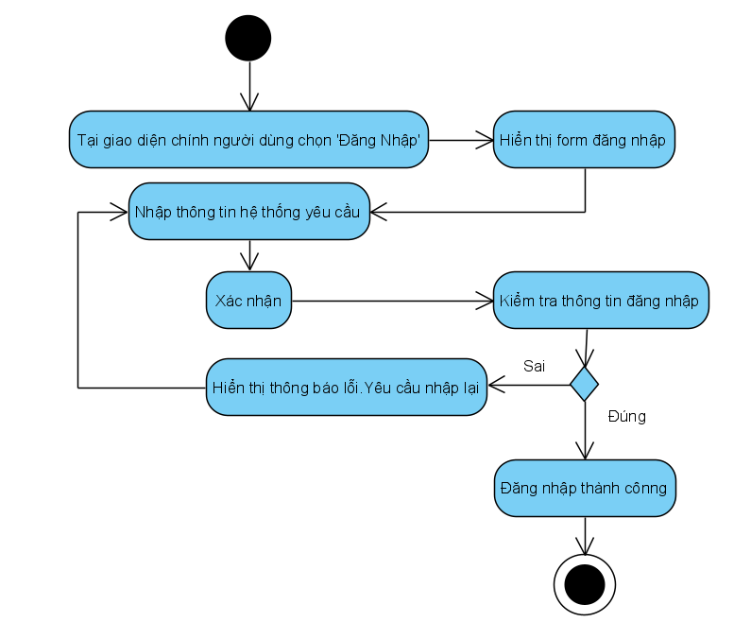

|  |  |  |
| --- | --- | --- |
| **Usecase:** Quản lí khách hàng | | |
| **Actor:** Admin | | |
| **Mô tả:** Cho phép admin thực hiện các thao tác xác nhận, xem, xóa thông tin khách hàng | | |
| **Tiền điều kiện(Precondition):** Sau khi khách hàng trở thành thành viên của hệ thống | | |
| **Hậu điều kiện(Postcondition):** Thông tin khách hàng được cập nhật vào cơ sở dữ liệu | | |
| **Luồng sự kiện chính(Basic flow)** | | |
| **Actor** | | **Hệ thống** |
| 1.Admin chọn mục quản lí khách hàng  2.Chọn khách hàng cần thay đổi  4.Admin thay đổi thông tin khách hàng  5.Xác nhận | | 3.Hệ thống tìm kiếm và hiển thị thông tin khách hàng mà admin yêu cầu  6.Hệ thống kiểm tra thông tin vừa thay đổi  7.Cập nhật lại cơ sở dữ liệu và hiển thị thông tin |
| **Luồng sự kiện thay thế(Alternate flow)** | | |
| 6.1.Admin nhập sai thông tin khách hàng cần thay đổi  6.3. Nếu admin đồng ý thì quay lại bước 1 luồng sự kiện chính còn không thì usecase kết thúc. | 6.2.Hệ thống kiểm tra và hiển thị thông báo lên màn hình yêu cầu nhập lại | |

**Biểu đồ Activity**

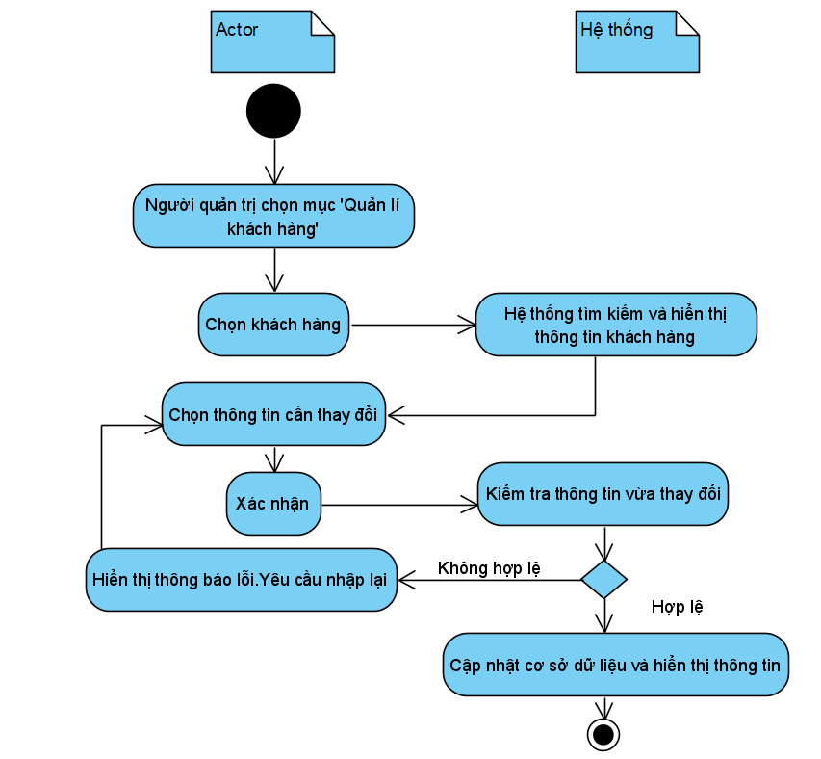

|  |  |  |
| --- | --- | --- |
| **Usecase:** Quản lí loại sản phẩm | | |
| **Actor:** Admin | | |
| **Mô tả:** Cho phép người quản trị quản lí các loại sản phẩm trong hệ thông | | |
| **Tiền điều kiện(Precondition):** Usecase bắt đầu khi người quản trị thêm,sửa,xóa,phân loại sản phẩm trong hệ thống | | |
| **Hậu điều kiện(Postcondition):** Người quản trị chọn chức năng quản lí sản phẩm | | |
| **Luồng sự kiện chính(Basic flow)** | | |
| **Actor** | | **Hệ thống** |
| 1.Tại giao diện chính trong hệ thống người quản trị chọn chức năng quản lí sản phẩm  2.Người quản trị chọn sản phẩm  4.Chọn chức năng cần thực hiện(thêm,sửa,xóa,phân loại…)  5.Xác nhận | | 2.Hệ thống hiển thị giao diện quản lí sản phẩm  3.Hiển thị thông tin sản phẩm  6.Thực hiện chức năng mà người quản trị yêu cầu  7.Lưu trữ dữ liệu vào hệ thống và hiển thị |
| **Luồng sự kiện thay thế (Alternate flow)** | | |
| 6.2. Nếu người quản trị đồng ý thì sẽ quay lại bước 4 của luồng sự kiện chính.Nếu không thao tác sẽ bị hủy bỏ.Usecase kết thúc | 6.1. Nếu thông tin mà người quản trị yêu cầu không phù hợp, hệ thống sẽ báo lỗi và yêu cầu thực hiện lại | |

**Biểu đồ Activity**

